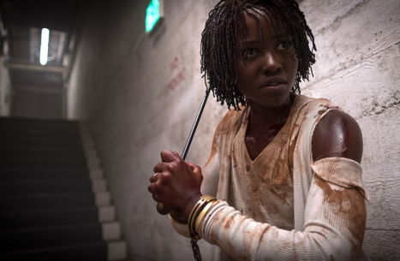
My
(Us)
Premiéra: 28. 3. 2019

UIP - Universal, USA, 2019
Réžia: Jordan Peele
Scenár: Jordan Peele
Hudba: Michael Abels
Kamera: Mike Gioulakis
Hrajú: Lupita Nyong´o, Winston Duke, Elisabeth Moss, Shahadi Wright Joseph

Štastná rodinka na letnom byte, ktorej prázdninovú pohodu naruší štvorica votrelcov. Tradičná hororová zápletka? Ani omylom. V podaní oscarového scenáristu a režiséra Jordana Peelea ide o totálne niečo nové, niečo čo divákov zmetie rovnako ako jeho predchádzajúci horor Uteč.
Prišiel, natočil, zvíťazil. Pred dvoma rokmi šokoval Jordan Peele celý svet provokatívnym a inteligentným hororom Uteč, za ktorého scenár dostal Oscara. Jeho ďalší film, ktorý sa volá jednoducho – My – sa slávnemu „súrodencovi“ vo viacerých veciach dosť podobá. Peeleovi sa znovu podarilo natočiť film, ktorý zároveň šokuje a baví, a pod hororovou nálepkou ukrýva inteligentnú a rafinovanú satiru súčasného sveta.
Adelaide Wilsonová (Lupita Nyong´o, držiteľka Oscara za 12 rokov otrokom ) prichádza s manželom a dvoma deťmi na prázdninový pobyt na chatu na kalifornskom pobreží, kde ako malá trávila prázdniny. Na prvý pohľad vyrovnaná a spokojná žena v sebe skrýva veľké trauma z detstva a hneď po príchode v nej reťaz zdanlivo nevinných udalostí vyvolá silnú paranoju a pocit, že rodinná idylka veľmi skoro skončí. Predtucha sa premení na realitu, keď sa uprostred noci na príjazdovej ceste k domu objaví štvorica podivínov, ktorí na rodinu ihneď zaútočia. Desivá nočná mora je o to strašnejšia, že útočníci vyzerajú rovnako ako Wilsonovci. Majú však v rukách zbrane a neváhajú ich použiť.
„Vyzerajú ako my. Myslia ako my. Nezastavia sa pokiaľ nás nezabijú, alebo my nezabijeme ich, “hovorí Adelaide svojmu vydesenému synovi vo filme. „Môj film je o tom, čo je dnes nespochybniteľnou pravdou, ale čo si väčšinou odmietame pripustiť – my sami sme sebe najväčším nepriateľom,“ popisuje Peele hlavnú myšlienku svojho výsostne originálneho hororu. Film, ktorý vo vás vyvolá stovky otázok, na ktoré sa odpovede hľadajú len veľmi ťažko.

Prístupnosť: nevhodné pre vekovú kategóriu maloletých do 15 rokov
Žáner: horor/thriller
Verzia: anglicky so slovenskými titulkami
Stopáž: přibližně 121 min
Formát: 2D DCP, zvuk 5.1, 7.1

